Coilnagel (4)
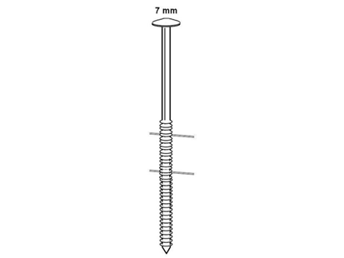
Geschikt voor gebruik in:
DutackPro tacker C2557Mg
DutackPro tacker C2865Mg
Artikelnummer | draaddikte | lengte | uitvoering | materiaal | inhoud per doos
5232029 | 2,5 mm | 50 mm | geringd, lenskop | rvs | 9000

